１　　TOPの経営青年会のロゴをこちらを使ってください

Macintosh HD:private:var:folders:p8:fp2_w7fn5bg3wjh0q31lc_580000gn:T:com.apple.mail:com.apple.mail.drag:ロゴ.pdf

2 報告書・研究成果のページですが

現ホームページの報告書・研修成果のバナーの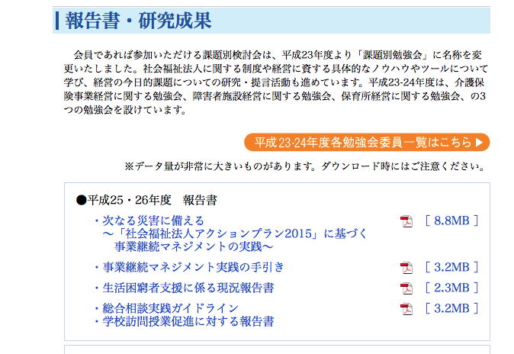

平成25・26年度　報告書と記載して

下のブルーの字の4つの報告書全てを入れてください

3 青年会とはのメンバー紹介のこの図を拡大する

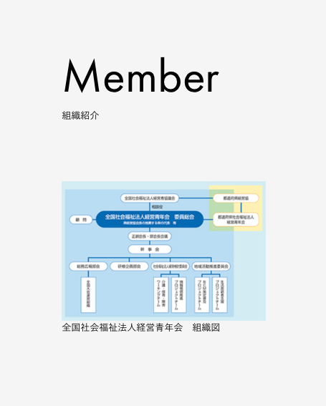

入会案内のところだけど

先ほど、話した件、プラス下記の都道府県窓口は、必ず入れる

この下のURLから、抜き取ってください。

http://www.zenkoku-skk.ne.jp/otoiawase.html

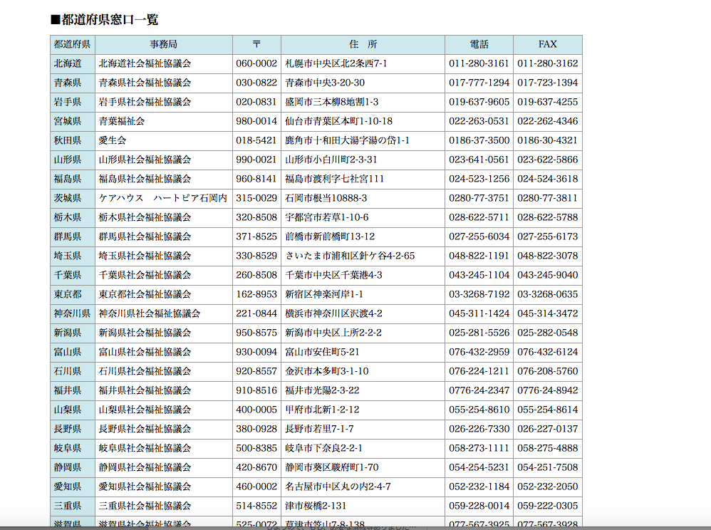

入会案内

現ホームページの入会方法の所に申込書をダウンロードするってあるんだけど、

このボタンをつけられる？

①   青年会ニュースは、№12、№11を掲載するとお願いしていますが、

これはタイトルだけでなく、本文も合わせて変更していただけますでしょうか。

この質問に関しては、意味がわからなかったので、no11が熊本のお話で、no12が総会のお話ですか？と今、訪ねています。

少々、お待ちください。